本科教育十年学术活动精彩纷呈——“云南高原湖泊流域生态文明建设学术研讨会”顺利举行

作者：中心办公室来源：本站原创 发布时间：2014年10月17日 浏览次数：

为贯彻落实学校升本十年回顾总结及提升的精神，滇合中心承办的“云南高原湖泊流域生态文明建设学术研讨会”于 10月15日下午如期举行。借研讨会之机，滇合中心精心策划了一系列活动。
省内首家生态文化博物馆开馆
下午2点，省内首家生态文化博物馆——“滇池流域生态文化博物馆”开馆仪式在学校博文楼开始。省、市领导，我校陈世波书记、蒋永文校长、专家学者出席开馆仪式，九湖所在地政府相关部门、科研院校，企业，新闻媒体到会祝贺，学校相关部门、院系负责人及师生参加开馆仪式。
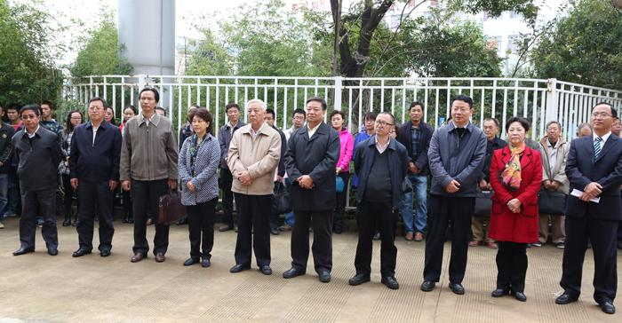
开馆仪式由学校熊晶副校长主持。省委宣传部副部长张瑞才、昆明市副市长王道兴、学校陈世波书记和昆明市环保联合会张朝辉会长共同为“滇池流域生态文化博物馆”揭牌。
